Ciencias Naturales Unidad N°1: Ciencias de la vida | 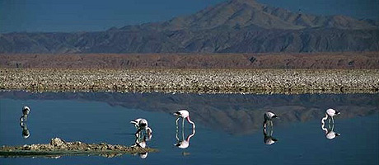  Guía de apoyo clase N° 3  4°Básico

Nombre: _______________________________________ Fecha: ____/____/_______
Recuerda que para realizar la actividad presentada por tu profesor debes acudir al siguiente sitio web: http://www.mma.gob.cl/biodiversidad/
¡RECOPILA!
¡Dato importante!
La palabra recopilar significa: resumen o recopilación breve de un tema en particular. (RAE) Actividad
Con la ayuda de la página web, deberás indagar acerca de la diversidad de ecosistemas en nuestro país. Recuerda seguir las instrucciones que dará tu profesor.
En el siguiente recuadro registra la información que consideras importante, para dar respuesta a la pregunta realizada al principio de la clase.
¿Crees que todos los ecosistemas de nuestro país tendrán las mismas características? ¿Por qué?
________________________________________________________________________________________________________________________________________________________________________________________________________________________________________________________________________________________________________________________________________________________________________________________________________________________________________________________________________________________________________________________________________________________________________________________________________________________________________________________________________________________________________________________________________________________________________________________________________________________________________________________________________________________________________________________________________________________________________________________________________________________________________________________________________________________________________

¡Recuerda pegar esta guía de apoyo en tu bitácora!

